30 сентября 2014 г. – Выездной учебно-методический семинар для специалистов, ответственных за делопроизводство и архив организаций-источников комплектования архивного отдела Администрации Пристенского района.

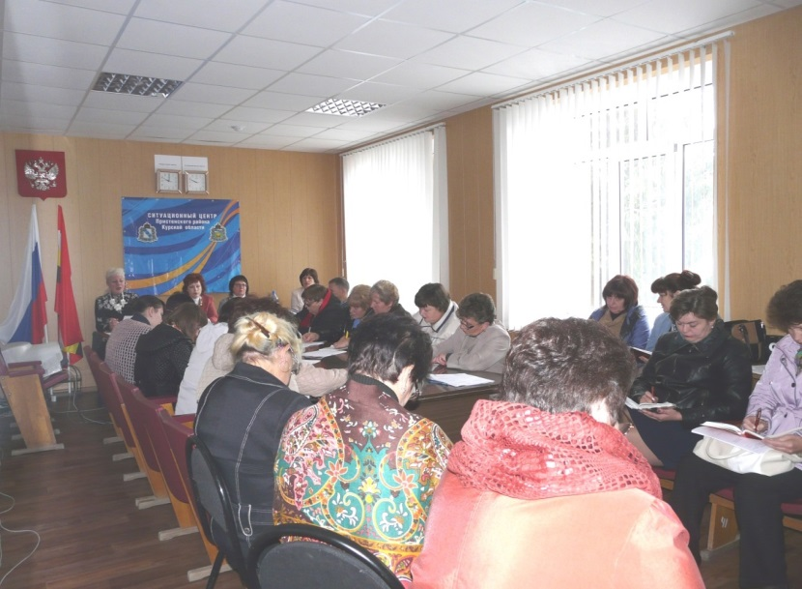
В зале заседаний Администрации Пристенского района 30 сентября 2014 г. состоялся выездной учебно-методический семинар для специалистов, ответственных за делопроизводство и архив организаций-источников комплектования архивного отдела Администрации Пристенского района. Организатором семинара выступило архивное управление Курской области. В проведении семинара приняли участие и.о.заместителя Главы Администрации Пристенского района-управляющий делами Н.М. Миронова, ведущий консультант архивного управления Курской области М.В. Шишлова, главные архивисты отдела комплектования Государственного архива Курской области Н.Ф. Бахта, М.В. Петухова, заместители глав муниципальных образований сельсоветов, работники структурных подразделений Администрации Пристенского района, главные бухгалтера сельхозкооперативов и акционерных обществ, всего около 30 человек.
На семинаре были рассмотрены актуальные вопросы, касающиеся работы с документами, группировки, формировании их в дела, упорядочения документов и передаче их на постоянное хранение в архивный отдел.
Семинар открыла Н.М. Миронова. С приветственным словом к собравшимся обратилась М.В. Шишлова, которая подчеркнула, что выездной семинар является плановым мероприятием и проводится с целью оказания работникам организаций-источникам комплектования архивного отдела Администрации Пристенского района методической и практической помощи в организации работы по делопроизводству и архивному делу. В текущем году подобное мероприятие прошло в Беловском и Касторенском районах.
О порядке разработки номенклатуры дел, содержании ее каждой графы; расположении заголовков дел внутри разделов и подразделов номенклатуры дел; о составе элементов заголовков дел; схеме систематизации дел; группировки исполненных документов в дела в соответствии с номенклатурой дел и основных требованиях при формировании дел в делопроизводстве рассказала Н.Ф. Бахта.
Вопросы, касающиеся работы по организации и проведению экспертизы ценности документов, в том числе нормативно-методические основы экспертизы ценности документов, критерии происхождения, содержания, внешние особенности документов, создание экспертной комиссии организации, ее цели и задачи, а также требования, предъявляемые к оформлению результатов экспертизы ценности документов и составлению описей на документы постоянного хранения, временного (свыше 10 лет) хранения и по личному составу, подробно осветила М.В. Петухова. Об основных требованиях, которые предъявляются к составлению паспорта архива организации, участники семинара узнали из выступления М.В. Шишловой.
В заключении было проведено практическое занятие по оформлению дела и его подшивке. Все участники семинара получили формы документов (номенклатуры дел, описей, титульного листа, обложки дела, паспорта архива и др.) и образцы по их заполнению.

